Življenje človeka na Zemlji
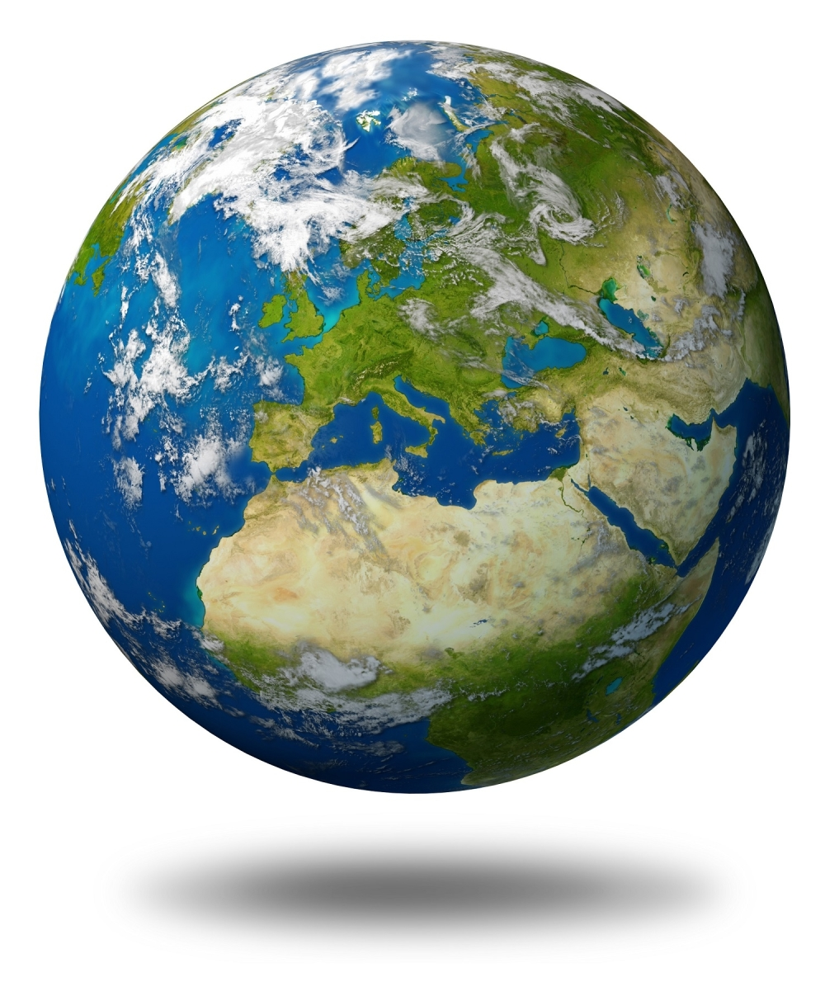

Katerim razredom je predmet namenjen?
Za učence: 8. razredov
Število ur: 35

Cilji premeta:
Podrobneje bomo spoznali življenje človeka v različnih območjih na Zemlji, kjer so pogoji za življenje drugačni kot pri nas:
• V TROPSKEM DEŽEVNEM GOZDU,
• V PUŠČAVSKEM IN POLPUŠČAVSKEM SVETU,
• POLARNIH OBMOČJIH,
• NA POTRESNIH OBMOČJIH,
• NA VULKANSKIH OBMOČJIH,
• V GORSKEM SVETU,
• OB MORJIH, V VELEMESTIH ITD.
Pouk bo usmerjen v aktivno delo učencev z literaturo ter slikovnim, kartografskim in filmskim gradivom. Spremljali bomo aktualne dogodke po svetu, pripravljali računalniške predstavitve, izdelovali plakate in diskutirali. Učenci za aktivo sodelovanje pri pouku potrebujejo mapo za vstavljanje listov, sicer pa bomo uporabljali različno literaturo, revije, zemljevide, internet …
Izvajalec predmeta: Alenka Drobnič

Kratek program predmeta:
Izbirni predmet je primeren za učence, ki imajo radi geografske vsebine in, ker se učne vsebine navezujejo na nekatere iz učnega načrta za 8. razred lahko svoje znanje še poglobijo. Klasičnega preverjanja znanja za oceno ne bo, ocenjeni bodo izdelki (pisna poročila, plakati, predstavitve, kvizi) učencev. V okviru izbirnega predmeta bomo izvedli enodnevni pohodniški izlet v eno izmed pokrajin. V maju bomo imeli enodnevni izlet Kras in voda ter stopili v kraški svet jame Dimnica.
Vsak učenec si bo ob pomoči učitelja izdelal svoj »album« pokrajin sveta. Ljubitelji Zemlje pridružite se nam!

